Lecto-Escritura Intermedia (410003)

**Reporte de Actividades Fase 1 (RECONOCIMIENTO)**

* **Nombre y apellidos:**
* **Grupo #:**

**Estudio de Tonalidad:** Recuerde realizar en el mismo video y en una sola toma, los (6) seis pasos requeridos: arpegio de la tónica, escala ascendente y descendente, intervalos con nota pedal, grados de atracción, giros melódicos y resolución del tritono.

A continuación, relacione los enlaces de los videos realizados:

**Tonalidades solicitadas: E y Em**

* Enlace de video modo mayor:
* Enlace de video modo menor:

**Componente Rítmico (CR):** Teniendo en cuenta el rango de los ejercicios definidos por el tutor para la semana **1 y 2**, relacione:

* Enlace de video a un plano:
* Transcripción en editor musical del ejercicio a dos planos publicado por el tutor en el foro:

**Componente Melódico (CM):** Teniendo en cuenta el rango de los ejercicios definidos por el tutor para la semana **1 y 2**, relacione:

* (1) Enlace de video melodía en clave de G:
* (1) Enlace de video melodía en clave de F:
* (1) Enlace de video melodía en clave de C:

**Componente Armónico (CA):**

Teniendo en cuenta lo dispuesto para la semana **1 y 2**, relacione:

*SING AND PLAY*

* Enlace de video tocando y cantando un (1) Sing and Play que previamente debe ser analizado armónicamente:
* Imagen del Cifrado americano y Cifrado funcional del sing and play elegido en el ítem anterior:

*MELODÍA ARMONIZADA CM*

* Enlace de video tocando y cantando una (1) melodía del componente melódico que previamente debe ser analizada armónicamente:
* Imagen del Cifrado americano y Cifrado funcional de la melodía elegida en el ítem anterior:

**DOFA**

Realice la matriz DOFA teniendo en cuenta el siguiente gráfico (identifique las Debilidades, Oportunidades, Fortalezas y Amenazas que encontró durante el desarrollo del trabajo realizado en esta fase)

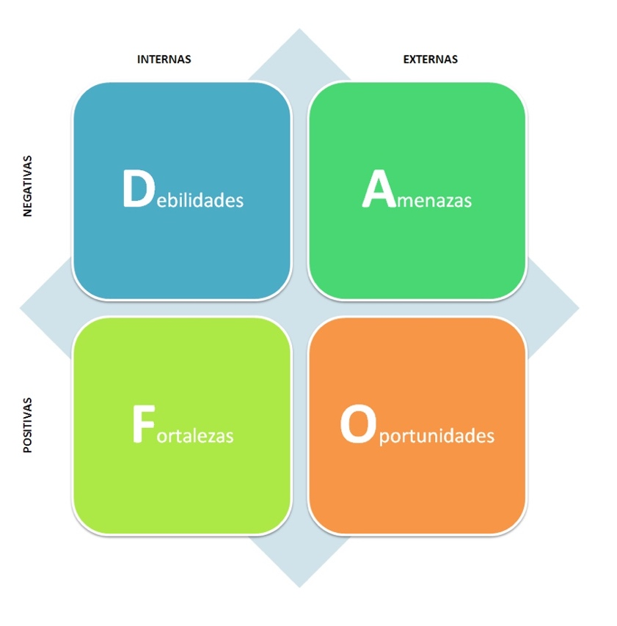

|  |  |
| --- | --- |
| Debilidades | Amenazas |
| Fortalezas | Oportunidades de mejora |